Esercizio 3.8. Organizzare i miei documenti

Attività 1. Raccogliere le informazioni

Inizieremo l'attività raccogliendo informazioni su se conservano o meno i loro documenti e come lo fanno.

- Conservate tutte le lettere della vostra banca? Dove?
- Conservate tutti i vostri libri paga? Dove?
- Conservate tutti i documenti della pensione? Dove?
- Conservate tutti i biglietti dei vostri acquisti? Dove?

Completeremo questa attività con un esercizio pratico per rafforzare l'importanza di tenere tutti i documenti sempre nello stesso posto e in modo ordinato.
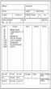
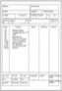
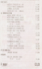
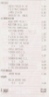

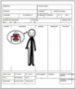

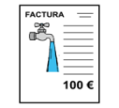
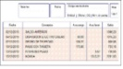

Nota: Si raccomanda di fare questo esercizio individualmente. Alcunie persone AAWID potrebbero non essere disposti a commentare la loro situazione finanziaria all'interno di un gruppo.

Attività 2. Organizzare i documenti.

Diremo ai partecipanti di portare i loro documenti di reddito e di spesa in modo da poterli organizzare in cartelle. Se non è possibile avere i loro documenti, glieli forniremo e li aiuteremo a creare le loro cartelle personali con il supporto necessario affinché possano svolgere il compito nel modo più indipendente possibile.

Nota: I partecipanti potrebbero non identificare i diversi tipi di documenti, quindi spiegheremo cos'è ognuno di questi documenti. Questa attività può essere adattata assegnando ad ogni tipo di documento un colore di cartella, avendo un modello dove metteremo la foto di ogni documento associata al colore della sua cartella, ecc.

Cartella delle entrate
(Bustepaga e pensione)

Cartella della banca

Cartella delle spese (compere)

Cartella delle bollette
(Acuqa, elettricità, assicurazione…)

